Proyecto Cupi2 | ISIS-1204 Algorítmica y Programación  Descripción
Ejercicio: | N12_CupiBlog
Autor: | Luis Ricardo Ruíz Rodríguez
Fecha: | 22-febrero-2011

Enunciado
Se desea realizar un sistema de publicación de artículos, llamado cupiBlog, donde los usuarios pueden crear artículos y hacer comentarios. Todas las actualizaciones se deben hacer en tiempo real, es decir, que cada vez que se realiza una acción se notifica a las demás aplicaciones conectadas al sistema.
CupiBlog está compuesto por dos aplicaciones (Servidor-Cliente) que se comunican entre sí por medio de Sockets y la persistencia se realiza sobre una base de datos relacional.
Hay dos aplicaciones principales: el servidor y el cliente.
El servidor de CupiBlog es una aplicación que se encarga de (1) consultar la lista de los usuarios conectados al servidor, (2) consultar los artículos publicados por cada uno de los usuarios conectados, (3) Mostrar la información de publicación de cada uno de los usuarios conectados, (4) Atender las solicitudes de conexión por parte de los clientes y (5) Manejar los eventos de los usuarios para notificar a los demás miembros del blog.
El cliente de CupiBlog puede (1) Crear una cuenta, (2) Iniciar una sesión, (3) Publicar un artículo, (4) Comentar un artículo, (5) Buscar artículos que pertenecen a una categoría y (6) Consultar las estadísticas de publicación del usuario.
Se ha definido que la comunicación entre el servidor y el cliente se realice a través de mensajes de un texto plano, un mensaje consta de un comando que indica una función o acción a realizar y un conjunto de parámetros.
A continuación se describe la estructura de un mensaje:
<NOMBRE_COMANDO>;;;<PARAMETRO_1>:::<PARAMETRO_2>:::…:::<PARAMETRO_N>
Existen dos conjuntos de comandos que se deben tener en cuenta: El primero, un conjunto de comandos que van desde el cliente hacia el servidor con el fin de solicitar cambios o consultar información, y el segundo, son los mensajes de respuesta que hace el servidor a cada una de las peticiones del cliente.
Comandos del cliente:

# | Comando | Parametro1 | Parametro2 |  |  | Parametro3
1 | REGISTRAR | El nombre de usuario | Los nombres de pila del usuario |  |  | Los apellidos del usuario
2 | LOGIN | El nombre de usuario
3 | LISTA_ARTICULOS
4 | PUBLICAR_ARTICULO | El título del artículo | La categoría del artículo | El contenido del artículo
6 | COMENTARIOS_ARTICULO | El autor del artículo | El título del artículo
7 | PUBLICAR_COMENTARIO | El autor del artículo | El título del artículo |  | El contenido del comentario para el artículo
8 | BUSQUEDA_CATEGORIA | La categoría del cual se va a buscar
9 | ESTADISTICAS
10 | LOGOUT

El servidor tendrá la tarea de recibir estos mensajes, procesarlos y enviar una respuesta al cliente o al grupo de usuarios conectados. En caso de que la consulta o el mensaje no hayan sido procesados correctamente por parte del servidor, se enviará un mensaje de error.

# | Comando | Parametro1 | Parametro2 | Parametro3 | Parametro4 | Parametro5
1 | LOGIN | El nombre de usuario | Los nombres del usuario | Los apellidos del usuario
2 | ARTICULOS | El número de artículos publicados
3 | ARTICULO | El autor del artículo | El título del artículo | La categoría del artículo | El contenido del artículo | La fecha de publicación del artículo
4 | COMENTARIOS | El número de comentarios publicados para el artículo
5 | COMENTARIOS | El nombre de usuario autor del mensaje | El contenido del mensaje | La fecha de publicación del comentario
6 | ESTADISTICAS | El número de artículos publicados | El número de comentarios publicados
7 | LOGOUT
8 | ERROR | El mensaje del error.

Persistencia
Se utilizará como motor de base de datos un sistema llamado Derby, que es desarrollado en el proyecto Apache Derby y que surgió a partir de Cloudscape de IBM.
Esta base de datos tiene varias características que la hacen bastante interesante y adecuada para este ejercicio: En primer lugar Derby es un sistema de base de datos desarrollado completamente en Java y tiene un sistema de persistencia basado en archivos.
Por otra parte Derby puede ser usada como un motor aparte o como una base de datos embebida. Lo primero quiere decir que uno podría crear un servidor Derby completamente aparte de la aplicación y comunicarse con él a través de sockets y posiblemente desde diferentes máquinas. Lo segundo (base de datos embebida) quiere decir que se puede utilizar la base de datos como si fuera una parte de la aplicación aunque en este caso no se podrían realizar operaciones desde otras aplicaciones. En Derby, a pesar de que los dos modos de acceso son en el fondo bastante diferentes, es muy sencillo cambiar de uno a otro y no implica cambios muy fuertes sobre la aplicación.
Para la aplicación se usará la base de datos embebida. Dentro de la base de datos se tendrá las tablas de usuarios, artículos y comentarios. Además para cada una de las tablas se define una llave primaria, esta llave quiere decir que no puede haber dos registros que tengan el mismo valor en las columnas que conforman la llave primaria, si no contiene llave primaria, no importan si hay o no hay valores repetidos en la tabla. La siguiente tabla muestra las tablas de la base de datos con sus columnas y llave primaria, para ver el detalle de los tipos de datos consultar el diagrama anterior.
Tabla | Llave primaria
usuarios(usuario, nombre, apellidos, artículos_publicados, comentarios_publicados) | usuario
articulos(usuario, titulo, categoría, contenido, fecha_publicacion) | No posee
comentarios(usuario, titulo_articulo, contenido, fecha_publicacion) | No posee

Protocolo de Comunicación

Registrar Usuario:
Cliente
Servidor
REGISTRAR;;;LUISR:::LUIS:::RUIZ
LOGIN;;;LUISR:::LUIS:::RUIZ

Cliente
Servidor
REGISTRAR;;;LUISR:::LUIS:::RUIZ
ERROR;;;Usuario Existe

Iniciar Sesión:
Cliente
Servidor
LOGIN;;;LUISR
LOGIN;;;LUISR:::LUIS:::RUIZ

Cliente
Servidor
LOGIN;;;LUISR
ERROR;;;Usuario no existe

Solicitar lista artículos:
Cliente
Servidor
LISTA_ARTICULOS
ARTICULOS;;;3

ARTICULO;;;LUISR:::El título:::La categoría:::El contenido:::2011-02-10

3 veces

Solicitar lista comentarios de un artículo:
Cliente
Servidor
COMENTARIOS_ARTICULO;;;LUISR:::Título del artículo
COMENTARIOS;;;3

COMENTARIO;;;LUISR:::El contenido del comentario:::2011-02-10

3 veces
Publicar artículo:
Cliente
Servidor
PUBLICAR_ARTICULO;;;El título:::La categoría:::El contenido
ERROR;;;El articulo no se ha podido publicar

PUBLICAR_ARTICULO;;;El título:::La categoría:::El contenido

ARTICULOS;;;3

Servidor
Cliente Usuarios SalaBlog
ARTICULOS;;;3

ARTICULO;;;LUISR:::El título:::La categoría:::El contenido:::2011-02-10

ARTICULO;;;LUISR:::El título:::La categoría:::El contenido:::2011-02-10

Cliente

3 veces
Publicar un comentario:
Cliente
Servidor
PUBLICAR_COMENTARIO;;;LUISR:::EL título del artículo:::El contenido del comentario
ERROR;;;Comentario no se pudo publicar

PUBLICAR_COMENTARIO;;;LUISR:::EL título del artículo:::El contenido del comnentario

COMENTARIOS;;;3

Servidor
COMENTARIO;;;LUISR:::El contenido del comentario:::2011-02-22

Cliente

Realizar una búsqueda por categoría:
Cliente
Servidor
BUSQUEDA_CATEGORIA;;;La categoría
ARTICULOS;;;3

ARTICULO;;;LUISR:::El título:::La categoría:::El contenido:::2011-02-10

3 veces

Solicitar las estadísticas al usuario:
Cliente
Servidor
ESTADISTICAS
ESTADISTICAS;;;3:::2

Cerrar Sesión y Desconectar:
Cliente
Servidor
LOGOUT
LOGOUT

Interfaz - Servidor
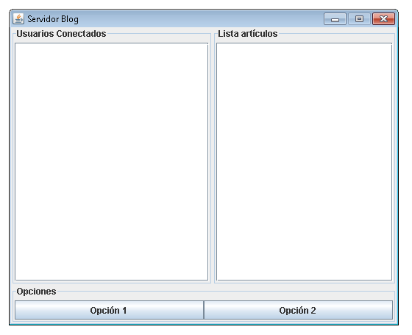

Interfaz - Servidor
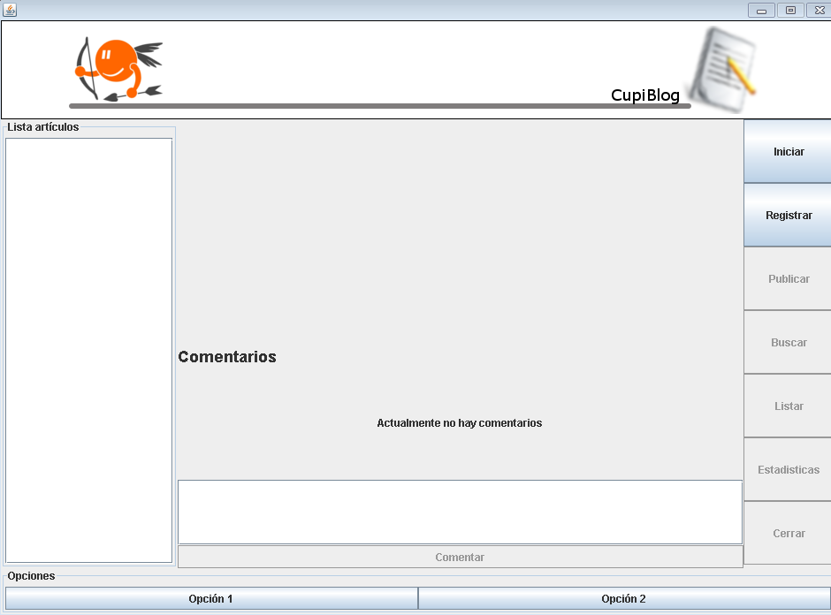
Registrar un usuario:
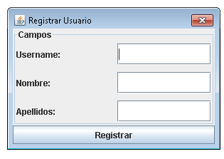
Iniciar Sesión:
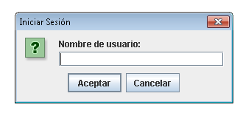
Publicar un artículo:
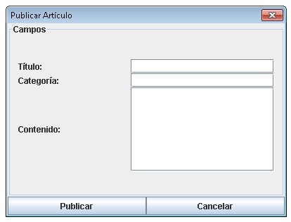
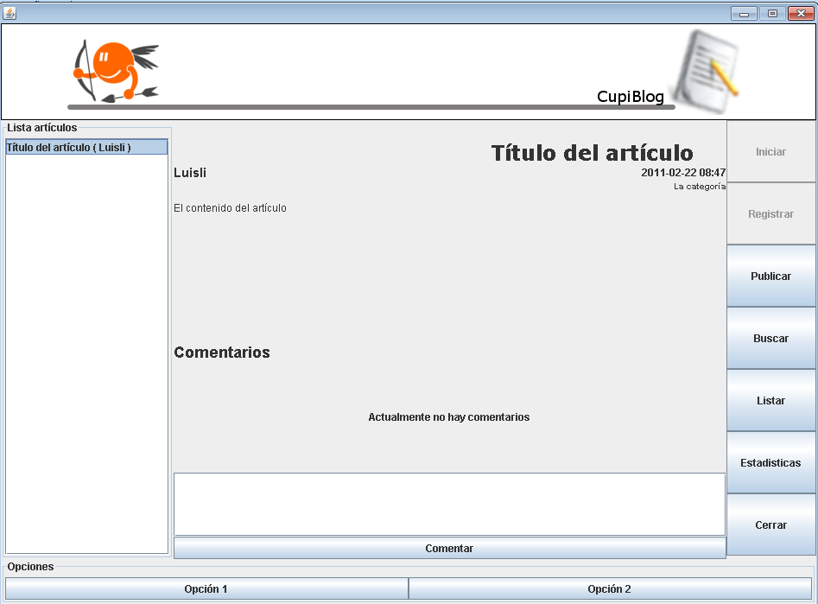
Publicar un comentario:
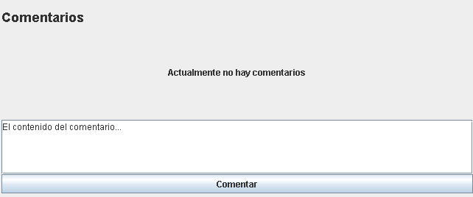
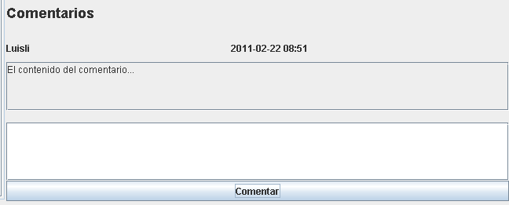
Buscar por Categoría:
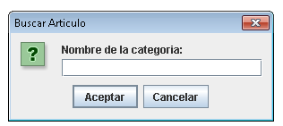
Mostrar estadísticas:
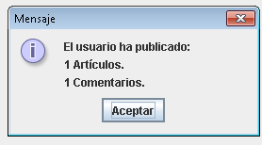
Mensaje de error:
